Муниципальное казённое дошкольное образовательное учреждение
Усть – Козлухинский детский сад «Солнышко»

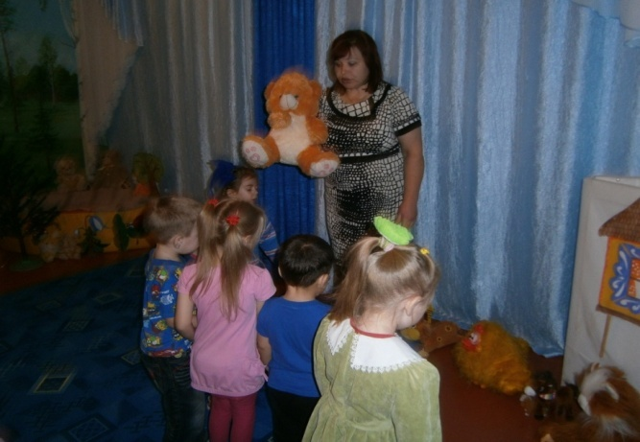

Конспект
Занимательного дела
«Домашние и дикие животные
в младшей разновозрастной группе»
направление: «Художественно –экологическое»
с применением здоровье сберегающих технологий

Воспитатель Курочкина Н.И.

С Усть-Козлуха 2015г

Занимательное дело
младшая разновозрастная группа

Тема. «Домашние и дикие животные»
Возраст обучающихся: 3-4 года.
Год обучения: 1 год.
Продолжительность занятия:15минут
Цель :
Продолжать формировать представление детей о домашних и диких животных , формировать доброе отношение к животным.
Программные задачи:
- Совершенствовать умение детей понимать и отвечать на вопросы воспитателя отдельными словами и простыми предложениями. Развивать внимание.
- Учить детей различать и называть домашних животных (корова, лошадь, коза и т.д.). Дикие (заяц, медведь, и т.д.) Закрепить понятие «домашние животные». «Дикие животные» Дать первоначальные представления о их образе жизни и приносимой ими пользе. Вызвать интерес к животным, желание ухаживать за ними.
- Ввести новое понятие «ветеринар».
- Развивать и совершенствовать двигательные умения и навыки, координацию речи с движением.
- Развивать воображение, пластику, чувство ритма, звукоподражание.
- Активизировать чувственное восприятие художественного слова, способствовать образному восприятию стихотворений, воспитывать интерес к художественному слову.
- Развивать зрительное и слуховое внимание, словесно-логическое мышление, память, творческое воображение
- Воспитывать уважение к труду сельского жителя
- Развивать речь, мышление, желание участвовать в совместных играх

Предварительная работа: Рассматривание картинок с домашними и дикими животными. Беседы с детьми про животных. Чтение рассказов, заучивание, потешек и стихов о домашних и диких животных. Игры детей в игровом уголке с игрушками домашних и диких животных.
Просмотр слайдов, альбомов о домашних и диких животных.

Ход деятельности

Воспитатель: Здравствуйте ребята. Посмотрите, сколько сегодня пришло к нам гостей, давайте с ними поздороваемся.
Дети: Здравствуйте
Слышен стук в дверь.
Воспитатель :Ой, кто-то к нам стучится?
Ты кто?
Мишутка: Я Мишутка. Здравствуйте ребята.
Дети здороваются с Мишуткой.
Воспитатель: Мишутка, что ты плачешь ?
Мишутка: Мне лиса сказала что я домашнее животное , я маму потерял вот и пришёл к вам в детский сад спросить кто такие домашние животные? Я хочу познакомиться с ними.
Воспитатель: Дети, давайте познакомим Мишу с домашними животными.

Воспитатель: Кто знает, где живут коровы, свиньи, козы?
Дети: В селе, рядом с человеком.
Воспитатель: Дети, я приглашаю вас на прогулку по селу и его окрестностям, расскажем нашему другу все, что мы знаем о домашних животных. Возьмемся за руки и в путь
Дети приходят на полянку
Воспитатель: Куда мы с вами пришли?
Дети: На луг
Воспитатель: Угадайте, кто пасется на лугу?
Дети находят мягкие игрушки домашних животных.
Воспитатель: Дети, вы правильно
отгадали всех животных, которые пасутся на лугу.
Мишутка: А у домашних животных есть детеныши?
Дети: Есть
У собаки – щенок. У кошки – котенок.
У курицы – цыпленок.
У коровы – теленок и др.
Как эти животные кричат?
Курица – ко-ко-ко (громким голосом).
Цыпленок – пи-пи-пи (тихим, нежным голосом).
Корова – му-у-у (громким, грубым голосом).
Теленок – му-у-у (тихим, мягким голосом).
Лошадь – иго-го (грубым, громким голосом).
Жеребенок – иго-го (мягким, тихим голосом) и т.д.
Воспитатель: А как можно назвать, одним словом этих животных?
Дети: Домашние , потому что они живут дома
Мишутка: Я понял! Какие домашние животные.
Воспитатель: Вот, Миша сколько животных, живущих рядом с человеком, мы сегодня встретили.
Скажи, Мишутка, какую пользу приносят эти животные? (Мишка затрудняется)
Это мы сейчас выясним.
Игра «Кто в хозяйстве живет, что хозяину дает?»
Молоко дает корова, а также …(коза, лошадь),
Шерсть дают козы и …(овцы),
Яйца дают куры и …(утки),
Мясо дают корова, а также…(овца, свинья и другие животные).
Воспитатель: Для того, чтобы домашние животные приносили пользу, за ними необходимо ухаживать. Человек их моет, чистит, убирает за ними, кормит их и заготавливает для них корм на зиму: сено, зерно.
Как кормят домашних животных летом? (пасут на лугу)
Дикие животные к зиме готовятся сами. Сами запасают себе пищу.
Кто заботится о домашних животных? (люди) Если домашнее животное вдруг начинает болеть, то на помощь ему приходит врач. Врача, который лечит животных, называют ветеринарным врачом, или просто ветеринар (проговаривают несколько раз). Ветеринары не только лечат домашних животных, но и делают прививки от опасных болезней.
Воспитатель: пойдем сейчас в лес.
Дети друг за другом приходят в лес
Мишутка : Вот моя мама, заяц, лиса
Воспитатель: Дети расскажите лисе, зайчику и мишутки какие они животные
Помните, ребята, что очень близко подходить без сопровождения взрослых к этим животным нельзя. Как вы думаете, почему? (ответы детей) –
А какие животные живут в лесу? (Ответы детей.)
Как называются животные, которые живут в лесу?(Дикие.)
К диким животным относятся: заяц, лиса, волк, еж, белка, медведь.
Дети рассматривают животных,
Назовите животное и его детеныша.
Ответы детей:
У зайца – зайчонок.
У волка – волчонок.
У белки – бельчонок и др.
Мишутка: Большое спасибо вам ребята, я всем животным леса расскажу чем отличаются домашние животные от диких .
До свидания!
Воспитатель: Наша прогулка по лесу закончилась, пора возвращаться в детский сад.
Дети садятся на стульчики.
Воспитатель: Ребятки сейчас поиграем в игру ,я раздам вам картинки где изображены домашние и дикие животные. Проводится игра: . Под музыку играете бегаете по полянке. По сигналу прячтесь в домики: дикие животные – к условному обозначению леса, домашние – к условному обозначению домика.
Итог:
На занятие мы с вами познакомили Мишутку с домашними животными, какую пользу приносят они людям, как заботится человек о животных.

.
.

